

Projeto: Módulo de Promoção - Multi Bases e Bins

Conteúdo

Sobre o Projeto 3

Promoção - Módulo Administrativo (VB) 3

Cadastro de Eventos 3

Cadastro de Promoção 4

Gestão de Promoção - Módulo Administrativo Middleway (WEB) 5

Cadastro de Códigos Promocionais 5

Definições de campos comuns para todas as Promoções 5

Código Fixo - Todos os Locais - Todos os Eventos 7

Código Fixo - Todos os Locais - Eventos Específico 8

Código Fixo - Local Específico - Todos os Eventos 9

Código Fixo - Local Específico - Evento Específico 10

Código Aleatório - Todos os Locais - Todos os Eventos 11

Código Aleatório - Todos os Locais - Eventos Específico 12

Código Aleatório - Local Específico - Todos os Eventos 13

Código Aleatório - Local Específico - Eventos Específicos 13

Arquivo CSV - Todos os Locais - Todos os Eventos 14

Arquivo CSV - Todos os Locais - Eventos Específicos 16

Arquivo CSV - Local Específico - Todos os Eventos 17

Arquivo CSV - Local Específico - Eventos Específico 17

BIN - Local Específico - Todos Eventos 18

BIN - Local Específico - Eventos Específico 20

Tela de Códigos Promocionais Gerados 21

Tela de Promoções Cadastradas 22

# Sobre o Projeto

Este novo módulo irá substituir o controle de promoção atual, tendo como maior diferencial a possibilidade de criar uma promoção para todos os eventos de todas as bases e utilizar o controle de promoções por BINS (cartões de créditos/débitos) de vários Bancos (Itaú, Santander, Bradesco, ....) para o mesmo evento.

O controle das promoções com código fixo, código aleatório e arquivo CSV se aplicam somente as vendas efetuadas pelo Site.

O controle promocional por BINS será aplicado nas vendas pelo site e bilheteria.

# Promoção - Módulo Administrativo (VB)

## Cadastro de Eventos

No cadastro de “Eventos", no módulo Administrativo (VB), no menu principal “Cadastro/Evento”, foram excluídos os campos abaixo:

1-“Qtd. máxima de venda de ingressos promocionais por CPF”

2-"Aceita BIN Itau?"

3-"Qtd. por CPF e Apresentação"

4-"Tipo de ingresso válido para a promoção BIN Itau"

Nova tela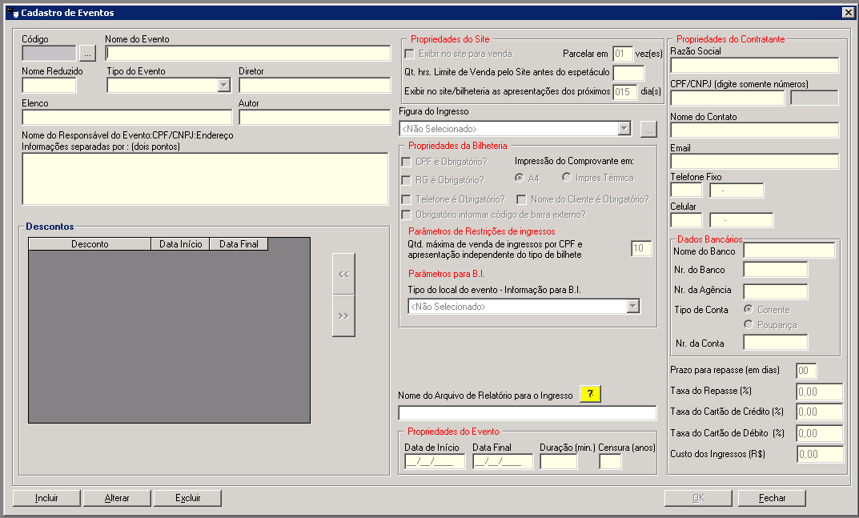

## Cadastro de Promoção

A tela de “Cadastro/Promoção", no módulo Administrativo (VB), não será mais utilizada.

Tela "Cadastro de Promoção" desativada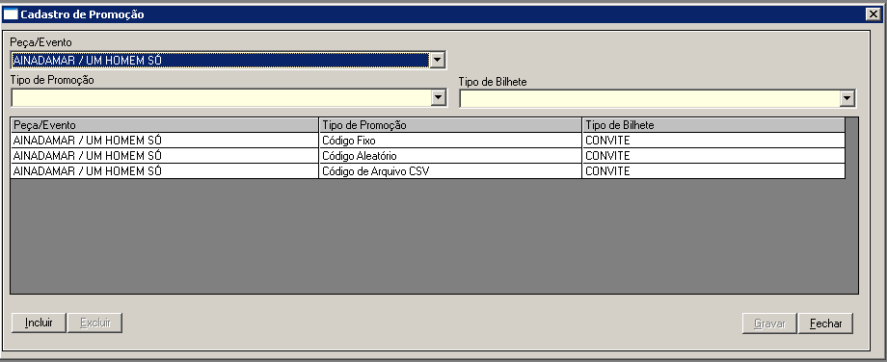

# Gestão de Promoção - Módulo Administrativo Middleway (WEB)

## Cadastro de Códigos Promocionais

No Middleway no menu “Gestão de Promoção/Promoções” serão cadastrados os quatro tipos de promoções : código fixo, código aleatório, Arquivo CSV e BIN

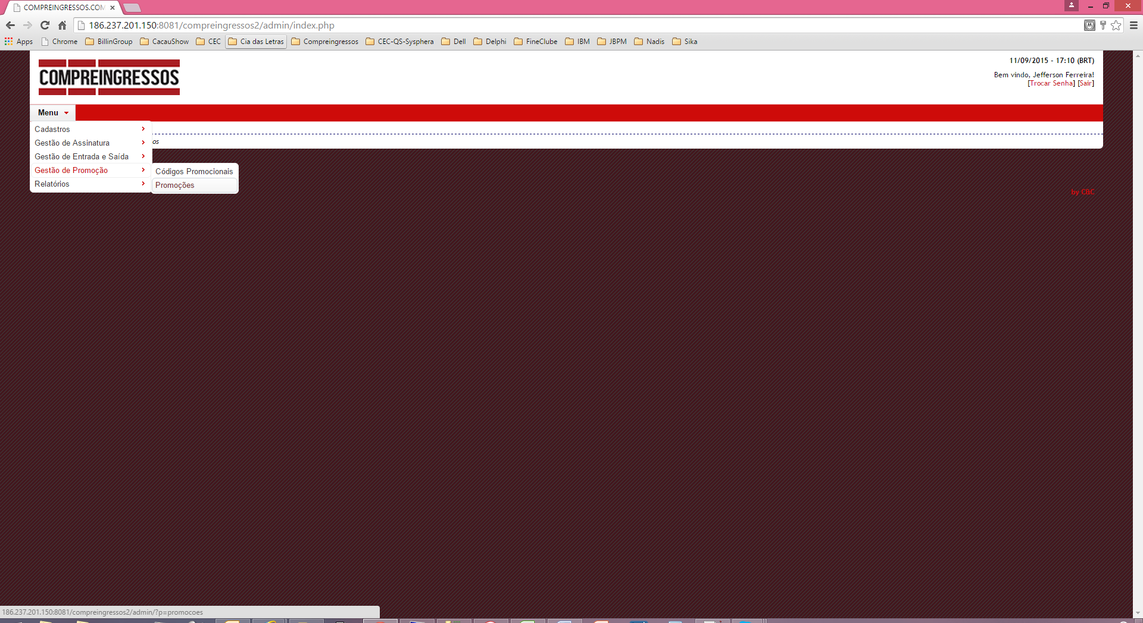

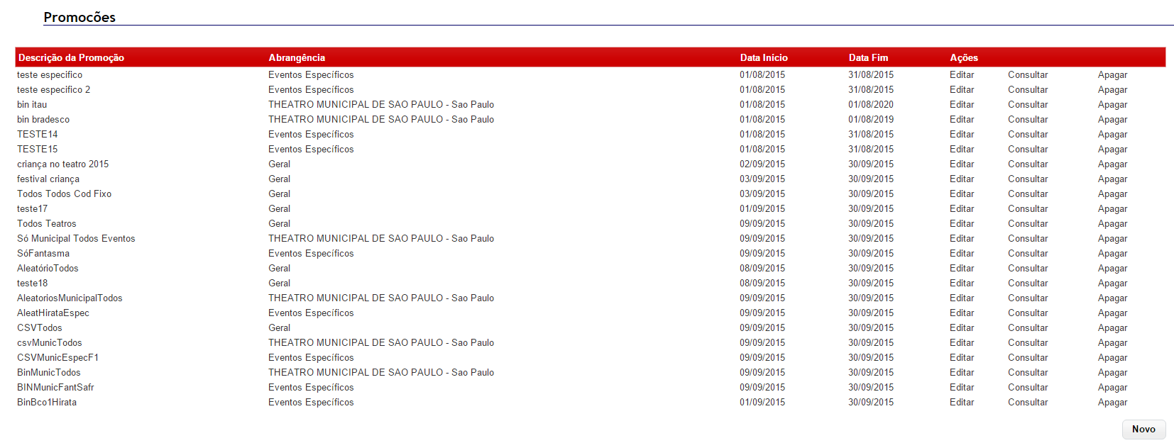

## Definições de campos comuns para todas as Promoções

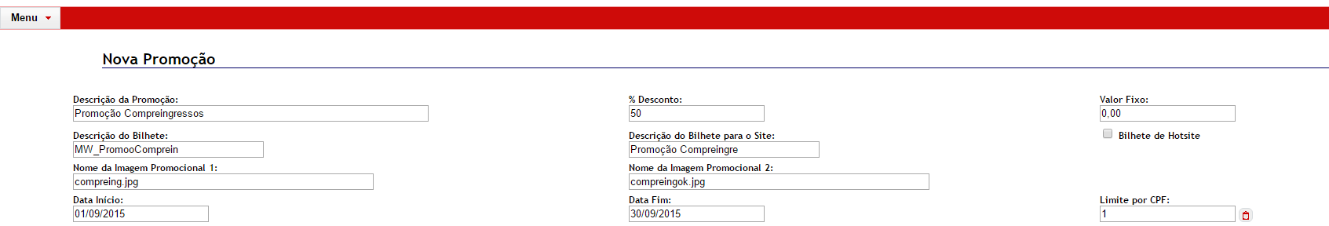

1. **"Descrição da Promoção":** nome que definirá a promoção; não poderá existir duas promoções como o mesmo nome no sistema, mesmo quando aplicada a teatros e/ou eventos diferentes.
2. "**% Desconto**": Indica o percentual de desconto que será aplicado no valor do ingresso.
3. "**Valor Fixo**": Quando informado, o sistema ignora o valor do campo "% Desconto" e utiliza o valor informado neste campo para determinar o valor do ingresso para a promoção.
4. "**Descrição do Bilhete**": descrição que definirá o nome do bilhete. Importante: não poderá existir dois bilhetes como o mesmo nome no sistema, mesmo quando aplicado a teatros e/ou eventos diferentes; o prefixo "MW_" sempre será utilizado para identificar que o tipo de bilhete faz parte de uma promoção, não sendo possível excluir este prefixo do nome do bilhete.
5. "**Descrição do Bilhete para o Site**": Nome que será exibido no site para identificar a promoção e permitir que o cliente identifique o ingresso referente a promoção desejada.
6. "**Bilhete de Hotsite**": Regras dos tipo de bilhetes para HotSite:
   1. Os bilhetes marcados para o HotSite só serão exibidos no HotSite.
   2. Os bilhetes normais não serão exibidos no HotSite.
   3. Caso seja necessário utilizar um tipo de bilhete 'Inteira' ou 'Meia', será necessário criar um tipo de bilhete específico e selecionar o campo 'Bilhete para Hotsite', exemplo: 'Inteira-HotSite', isto caso haja necessidade de criar mais de um tipo de bilhete promocional para o mesmo hotsite.
7. "**Nome da Imagem Promocional 1**": Antes de efetuar o cadastro de uma promoção, obrigatoriamente a imagem referente a promoção já deverá existir no servidor, esta imagem será exibida para o cliente quando ele selecionar o tipo de ingresso da promoção.
8. "**Nome da Imagem Promocional 2**": Antes de efetuar o cadastro de uma promoção, obrigatoriamente a imagem referente a promoção já deverá existir no servidor, esta imagem será exibida para o cliente quando ele clicar no link "validar", referente ao código promocional informado.
9. "**Data de Início**": Identifica a data de início da promoção.
10. "**Data Fim**": Identifica a data de final da promoção.
11. "**Limite por CPF**": Define a quantidade de ingresso promocional, por CPF, que o cliente poderá utilizar em cada apresentação. Importante: mesmo que o cliente tenha dois códigos promocionais diferentes, para a mesma apresentação, o cliente não poderá utilizar os dois códigos promocionais para a mesma apresentação, no mesmo dia e mesma hora.
12. Botão "**Copiar**" (): Facilita o cadastramento de quantidade de CPF por eventos com o valor padrão, no exemplo abaixo o primeiro evento terá um limite de 5 ingressos por CPF´s e os demais eventos apenas 1 ingresso.

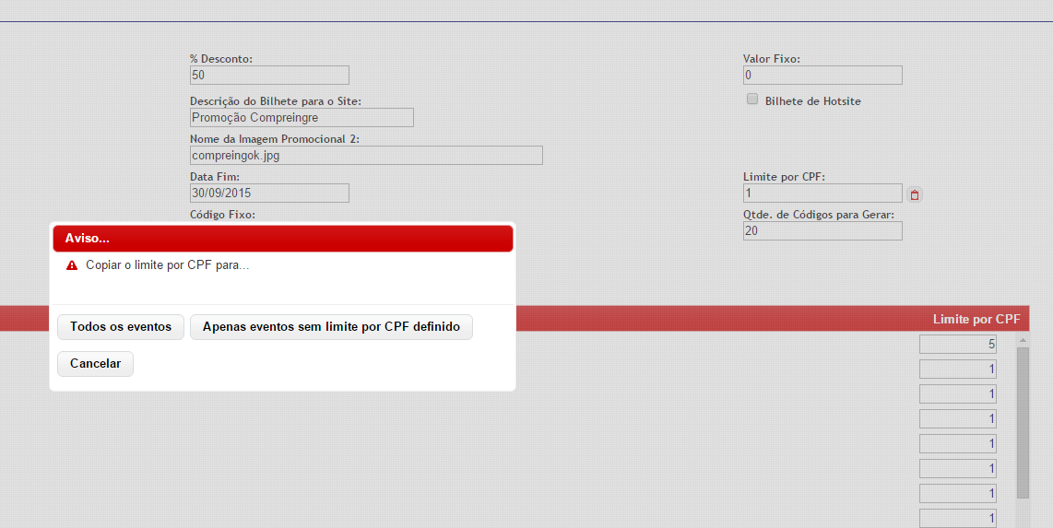

## Código Fixo - Todos os Locais - Todos os Eventos

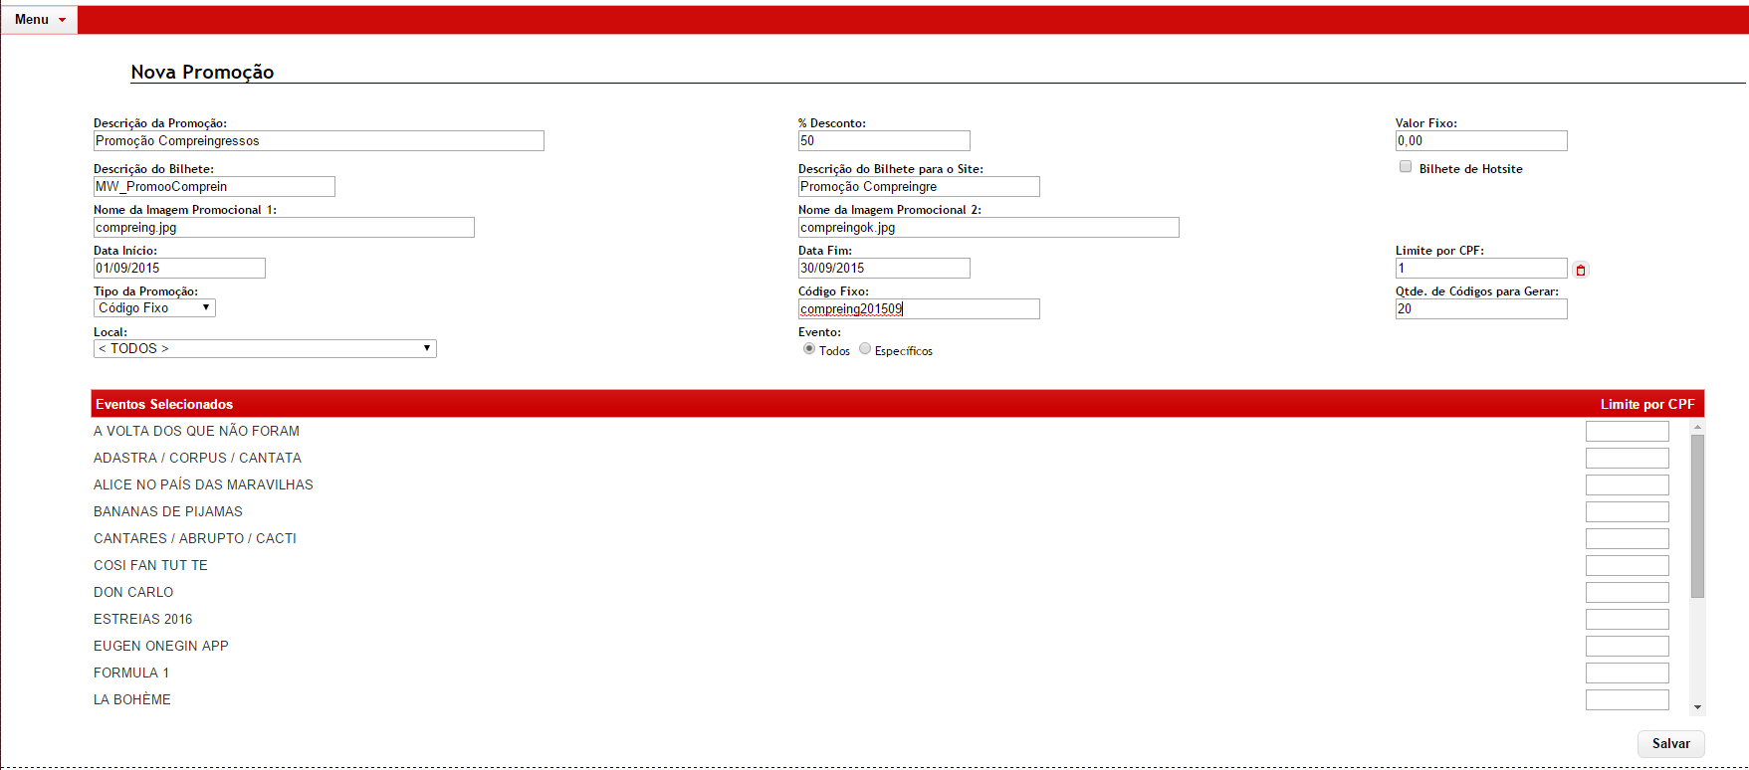

1. **"Tipo de Promoção"**: Código Fixo - determina o tipo de promoção que será criada.
2. "**Código Fixo**": será o código que o Patrocinador ou a Compreingressos irá definir e que o cliente terá que digitar quando selecionar o tipo de ingresso no momento da compra no site.
3. **"Qtde. de Códigos para gerar"**: indica a quantidade de ingressos que serão gerados e estarão disponíveis para esta promoção, quando a quantidade estipulada for atingida pelo número de ingressos vendidos, o sistema não permitirá mais o uso dos códigos gerados.
4. "**Local**": Indica a abrangência para qual a promoção será aplicada no sistema, ou seja, para todos os teatros ou para um teatro específico.
5. "**Evento**": Indica a abrangência para qual a promoção será aplicada no sistema, ou seja, para todos os eventos do teatro ou para evento específico do teatro.
6. "**Eventos Selecionados**": Nesta situação (Todos os Locais e Todos os Eventos), serão listados todos os eventos que estão em cartaz de todos os teatros. Importante: nesta situação não será permitido retirar um evento da promoção e todas as novas apresentações cadastradas em qualquer teatro serão automaticamente vinculadas a promoção.
7. Lista "**Limite por CPF**": Caso seja necessário cadastrar uma quantidade de CPF, diferente da quantidade informada no campo "Limite por CPF", a nova quantidade deverá ser informada para cada evento.
8. **“Salvar”:** irá gerar a quantidade de códigos informados no campo “Qtde. de códigos para gerar” e irá disponibilizar a promoção para todos os teatros e todos eventos.

## Código Fixo - Todos os Locais - Eventos Específico

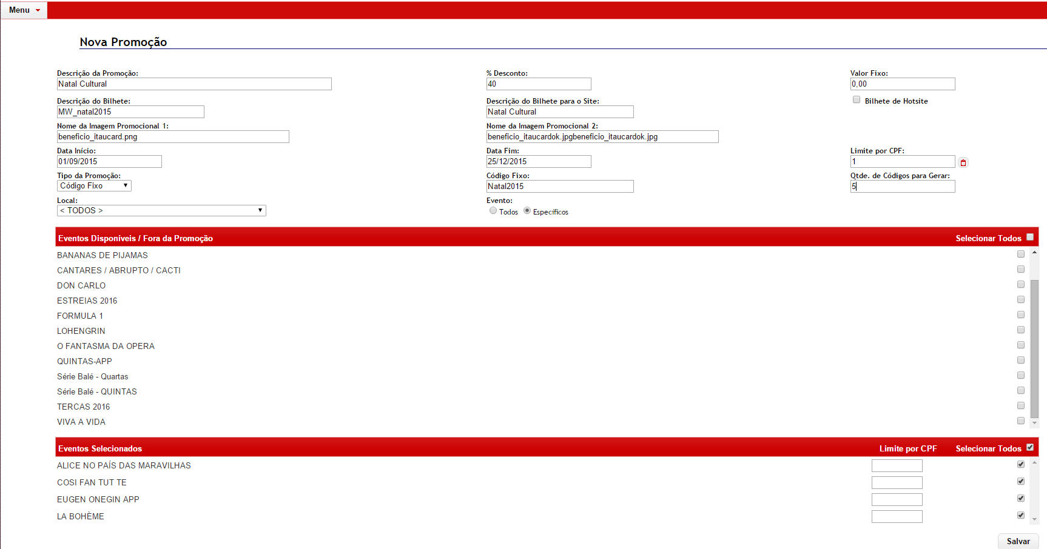

1. Todas as explicações dos itens 13 a 17 se aplicam para esta situação.
2. "**Eventos Selecionados**": Nesta situação (Todos os Locais e Eventos Específicos), serão listados todos os eventos que estão em cartaz de todos os teatros. Importante: nesta situação será permitido retirar um evento da promoção e incluir novos eventos manualmente na promoção.
3. Lista "**Limite por CPF**": Caso seja necessário cadastrar uma quantidade de CPF, diferente da quantidade informada no campo "Limite por CPF", a nova quantidade deverá ser informada para cada evento.
4. **“Salvar”:** irá gerar a quantidade de códigos informados no campo “Qtde. de códigos para gerar” e irá disponibilizar a promoção para todos os eventos relacionados na lista de "Eventos Selecionados".

## Código Fixo - Local Específico - Todos os Eventos

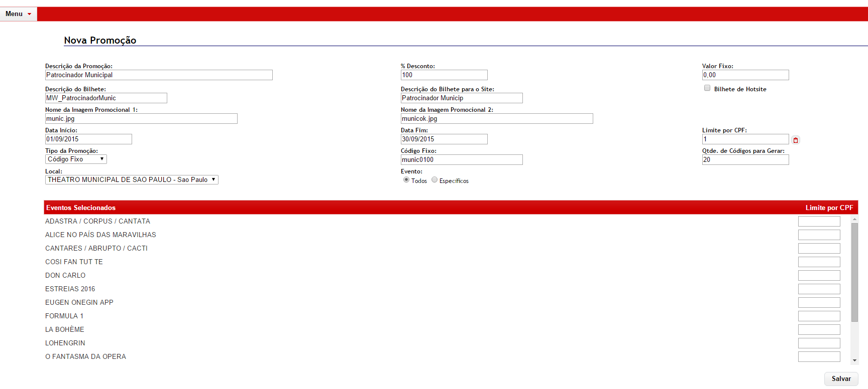

1. "**Eventos Selecionados**": Nesta situação (Local Específico e Todos os Eventos), serão listados todos os eventos que estão em cartaz para o Local selecionado. Importante: nesta situação não será permitido retirar um evento da promoção e todas as novas apresentações cadastradas para o teatro serão automaticamente vinculadas a promoção.
2. **“Salvar”:** irá gerar a quantidade de códigos informados no campo “Qtde. de códigos para gerar” e irá disponibilizar a promoção para o local informado e todos eventos do local.

## Código Fixo - Local Específico - Evento Específico

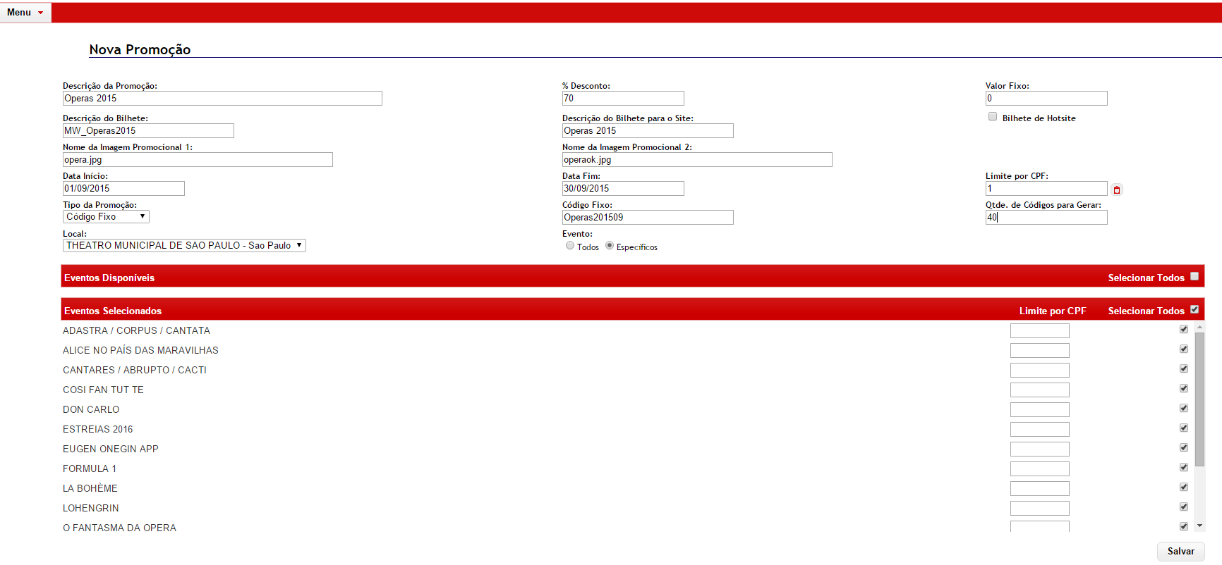

1. "**Eventos Disponíveis**": Nesta situação (Local Específico e Evento Específico), serão listados todos os eventos que estão em cartaz para o Local selecionado. O sistema irá disponibilizar automaticamente todos os eventos na lista "Eventos Selecionados" e caso seja necessário retirar algum evento da promoção, o usuário deverá clicar no campo "Selecionar Todos", da lista "Eventos Selecionados", desmarcando o evento em questão, registrando que a promoção não será aplicada para o evento selecionado e o mesmo será exibido na lista de "Eventos Disponíveis".
2. "**Eventos Selecionados**": Nesta situação (Local Específico e Evento Específico), serão listados todos os eventos que estão em cartaz para o Local selecionado para qual será aplicada a promoção, lembrando que as eventos que estiverem na lista "Eventos Disponíveis" não farão parte da promoção. Importante: nesta situação será permitido retirar um evento da promoção e incluir novos eventos manualmente na promoção.
3. **“Salvar”:** irá gerar a quantidade de códigos informados no campo “Qtde. de códigos para gerar” e irá disponibilizar a promoção para o local informado e todos os eventos que estiverem na lista "Eventos Selecionados".

## Código Aleatório - Todos os Locais - Todos os Eventos

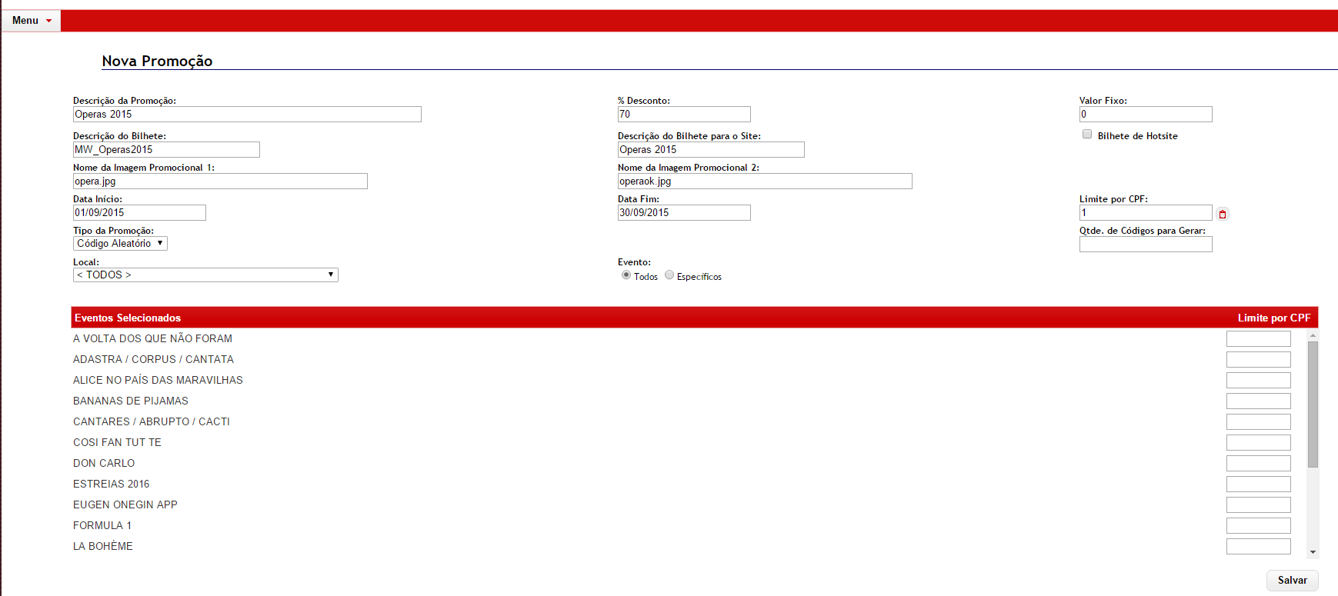

1. **"Tipo de Promoção"**: Código Aleatório - determina o tipo de promoção que será criada. Quando a tipo de promoção selecionada for **“**Código Aleatório**”**, o sistema irá gerar códigos aleatórios que deverão ser repassados para os Patrocinadores para que os mesmos sejam divulgados ou distribuído de acordo com a campanha de marketing estabelecida. Para facilitar o repasse dos códigos gerados, o usuário poderá utilizar o botão “Exportar para Excel”, que se encontra na tela "Gestão de promoção/Códigos Promocionais", gerando desta forma uma planilha com todos os códigos criados.
2. **"Qtde. de Códigos para gerar"**: indica a quantidade de ingressos que serão gerados e estarão disponíveis para esta promoção, quando a quantidade estipulada, for atingida pelo número de ingressos vendidos, o sistema não permitirá mais o uso dos códigos gerados. Os códigos promocionais serão gerados com 8 dígitos, conforme solicitado pela Compreingressos, para facilitar a digitação no site pelo cliente.
3. "**Local**": Indica a abrangência para qual a promoção será aplicada no sistema, ou seja, para todos os teatros ou para um teatro específico.
4. "**Evento**": Indica a abrangência para qual a promoção será aplicada no sistema, ou seja, para todos os eventos do teatro ou para evento específico do teatro.
5. "**Eventos Selecionados**": Nesta situação (Todos os Locais e Todos os Eventos), serão listados todos os eventos que estão em cartaz de todos os teatros. Importante: nesta situação não será permitido retirar um evento da promoção e todas as novas apresentações cadastradas em qualquer teatro serão automaticamente vinculadas a promoção.
6. Lista "**Limite por CPF**": Caso seja necessário cadastrar uma quantidade de CPF, diferente da quantidade informada no campo "Limite por CPF", a nova quantidade deverá ser informada para cada evento.
7. **“Salvar”:** irá gerar a quantidade de códigos informados no campo “Qtde. de códigos para gerar” e irá disponibilizar a promoção para todos os teatros e todos eventos.

## Código Aleatório - Todos os Locais - Eventos Específico

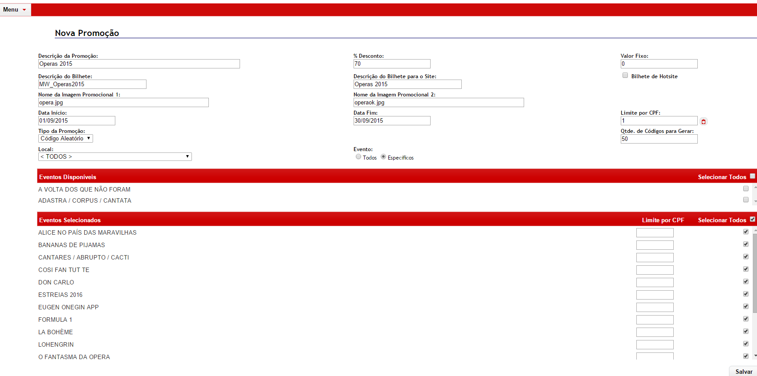

1. "**Eventos Disponíveis**": Nesta situação (Todos os Locais e Evento Específico), serão listados todos os eventos que estão em cartaz para o Local selecionado. O sistema irá disponibilizar automaticamente todos os eventos na lista "Eventos Selecionados" e caso seja necessário retirar algum evento da promoção, o usuário deverá clicar no campo "Selecionar Todos", da lista "Eventos Selecionados", desmarcando o evento em questão, registrando que a promoção não será aplicada para o evento selecionado e o mesmo será exibido na lista de "Eventos Disponíveis".
2. "**Eventos Selecionados**": Nesta situação (Todos os Locais e Evento Específico), serão listados todos os eventos que estão em cartaz para o Local selecionado para qual será aplicada a promoção, lembrando que as eventos que estiverem na lista "Eventos Disponíveis" não farão parte da promoção. Importante: nesta situação será permitido retirar um evento da promoção e incluir novos eventos manualmente na promoção.
3. **“Salvar”:** irá gerar a quantidade de códigos informados no campo “Qtde. de códigos para gerar” e irá disponibilizar a promoção para o local informado e todos os eventos que estiverem na lista "Eventos Selecionados".

## Código Aleatório - Local Específico - Todos os Eventos

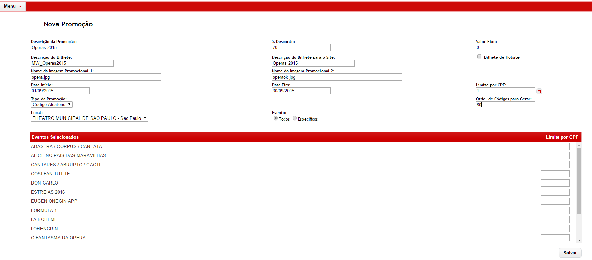

1. "**Eventos Selecionados**": Nesta situação (Local Específico e Todos os Eventos), serão listados todos os eventos que estão em cartaz para o Local selecionado. Importante: nesta situação não será permitido retirar um evento da promoção e todas as novas apresentações cadastradas para o teatro serão automaticamente vinculadas a promoção.
2. **“Salvar”:** irá gerar a quantidade de códigos informados no campo “Qtde. de códigos para gerar” e irá disponibilizar a promoção para o local informado e todos eventos do local.

## Código Aleatório - Local Específico - Eventos Específicos

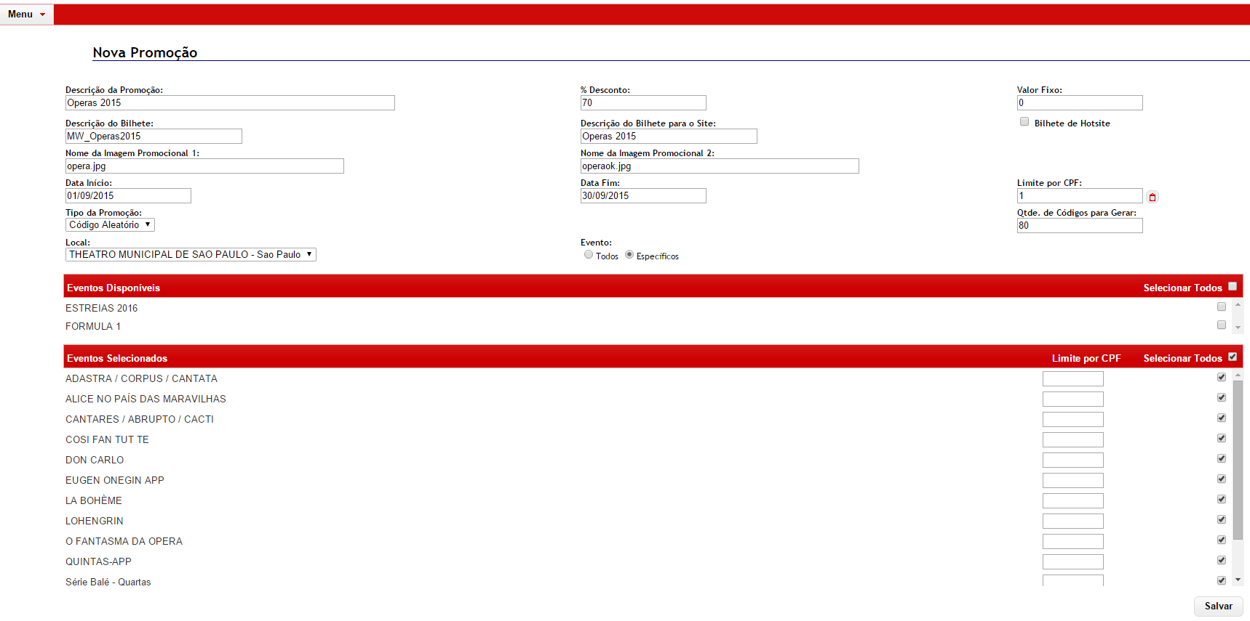

1. **Eventos Disponíveis**": Nesta situação (Local Específico e Evento Específico), serão listados todos os eventos que estão em cartaz para o Local selecionado. O sistema irá disponibilizar automaticamente todos os eventos na lista "Eventos Selecionados" e caso seja necessário retirar algum evento da promoção, o usuário deverá clicar no campo "Selecionar Todos", da lista "Eventos Selecionados", desmarcando o evento em questão, registrando que a promoção não será aplicada para o evento selecionado e o mesmo será exibido na lista de "Eventos Disponíveis".
2. "**Eventos Selecionados**": Nesta situação (Local Específico e Evento Específico), serão listados todos os eventos que estão em cartaz para o Local selecionado para qual será aplicada a promoção, lembrando que as eventos que estiverem na lista "Eventos Disponíveis" não farão parte da promoção. Importante: nesta situação será permitido retirar um evento da promoção e incluir novos eventos manualmente na promoção.
3. **“Salvar”:** irá gerar a quantidade de códigos informados no campo “Qtde. de códigos para gerar” e irá disponibilizar a promoção para o local informado e todos os eventos que estiverem na lista "Eventos Selecionados".

## Arquivo CSV - Todos os Locais - Todos os Eventos

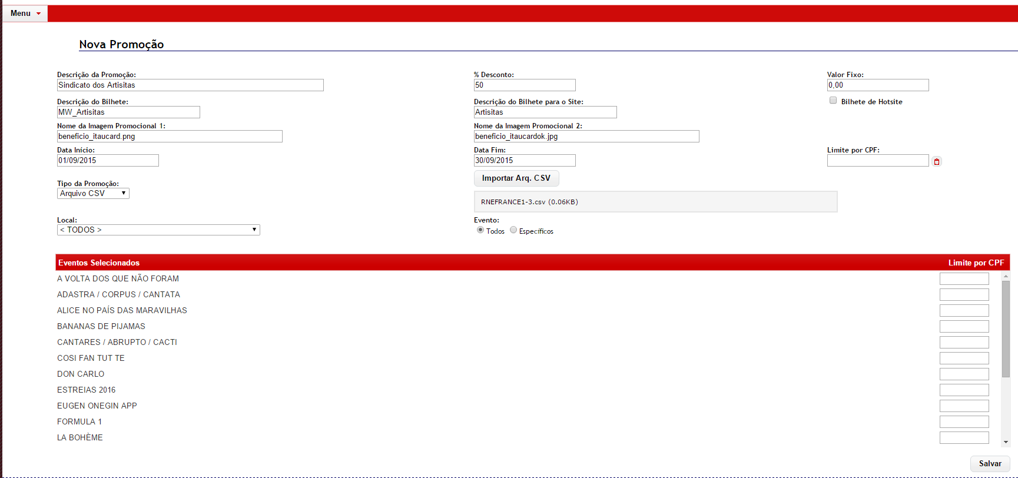

1. **"Tipo de Promoção"**: Arquivo CSV - determina o tipo de promoção que será criada. Com este tipo de promoção, o sistema irá importar os códigos com base em um arquivo externo que deverá ter o seguinte formato:

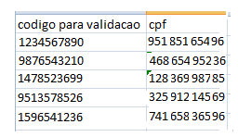

O conteúdo do arquivo gravado como "CSV", que será utilizado no processo de importação será:

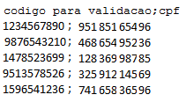

Caso a importação de um arquivo "CSV" ocorra sem o número do CPF, a promoção perderá sua validade, pois a regra para utilização deste tipo de promoção requer que o CPF do cliente, que irá efetuar a compra, seja igual ao o que foi importado no arquivo, se não tiver o CPF no arquivo que foi importado, nenhum cliente conseguirá utilizar o código promocional no momento da compra no site.

Abaixo segue algumas limitações que deverão ser observadas para importação de arquivos CSV:

                1-O arquivo não pode ter mais que 5MB de tamanho.

                2-Criar arquivos com aproximadamente 100.000 linhas.

3-O arquivo deverá ter exatamente o cabeçalho como na figura acima, não podendo sofrer nenhum tipo de alteração.

1. Botão **"Importar Arq. CSV"**: o usuário deveráindicar o local onde se encontra o arquivo que será importado.
2. "**Local**": Indica a abrangência para qual a promoção será aplicada no sistema, ou seja, para todos os teatros ou para um teatro específico.
3. "**Evento**": Indica a abrangência para qual a promoção será aplicada no sistema, ou seja, para todos os eventos do teatro ou para evento específico do teatro.
4. "**Eventos Selecionados**": Nesta situação (Todos os Locais e Todos os Eventos), serão listados todos os eventos que estão em cartaz de todos os teatros. Importante: nesta situação não será permitido retirar um evento da promoção e todas as novas apresentações cadastradas em qualquer teatro serão automaticamente vinculadas a promoção.
5. Lista "**Limite por CPF**": Caso seja necessário cadastrar uma quantidade de CPF, diferente da quantidade informada no campo "Limite por CPF", a nova quantidade deverá ser informada para cada evento.
6. **“Salvar”:** irá importar as informações do arquivo CSV selecionado e irá disponibilizar a promoção para todos os teatros e todos eventos.

## Arquivo CSV - Todos os Locais - Eventos Específicos

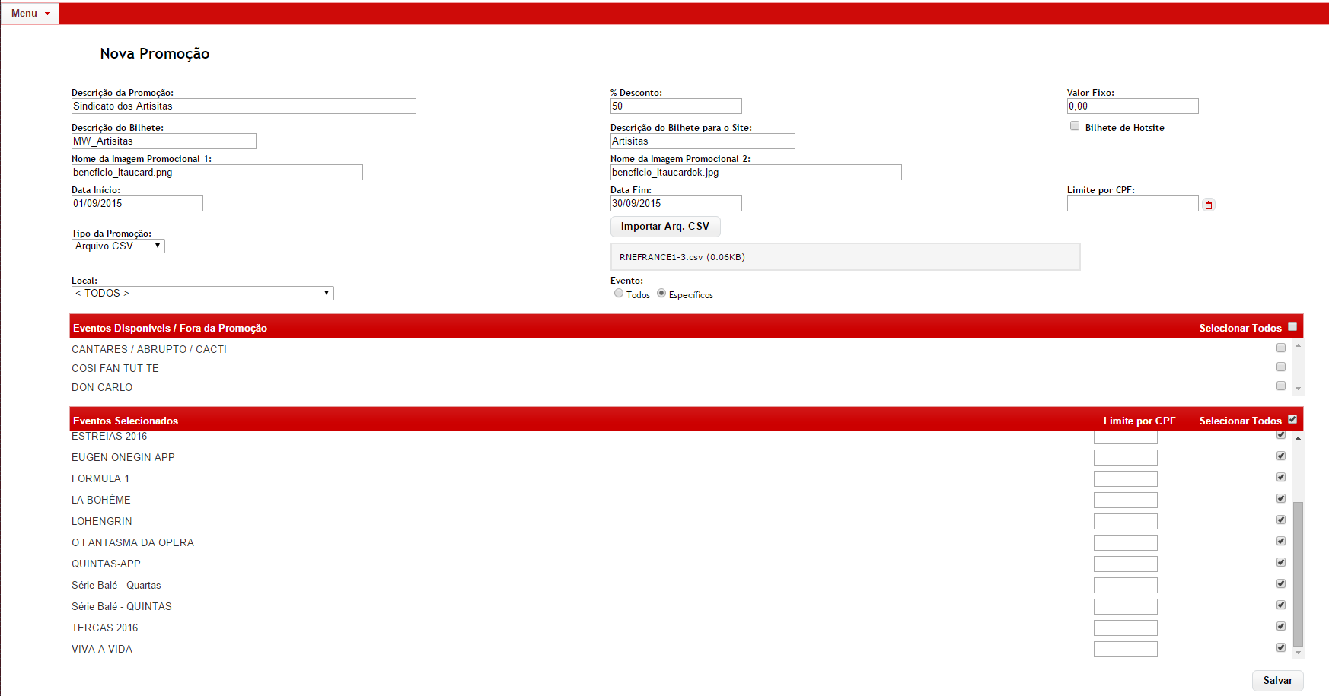

1. "**Eventos Disponíveis**": Ver considerações do tópico "45-**Tipo de Promoção"**. Nesta situação (Todos os Locais e Evento Específico), serão listados todos os eventos que estão em cartaz para o Local selecionado. O sistema irá disponibilizar automaticamente todos os eventos na lista "Eventos Selecionados" e caso seja necessário retirar algum evento da promoção, o usuário deverá clicar no campo "Selecionar Todos", da lista "Eventos Selecionados", desmarcando o evento em questão, registrando que a promoção não será aplicada para o evento selecionado e o mesmo será exibido na lista de "Eventos Disponíveis".
2. "**Eventos Selecionados**": Nesta situação (Todos os Locais e Evento Específico), serão listados todos os eventos que estão em cartaz para o Local selecionado para qual será aplicada a promoção, lembrando que as eventos que estiverem na lista "Eventos Disponíveis" não farão parte da promoção. Importante: nesta situação será permitido retirar um evento da promoção e incluir novos eventos manualmente na promoção.
3. **“Salvar”:** irá importar as informações do arquivo CSV selecionado e irá disponibilizar a promoção para todos os teatros e todos os eventos que estiverem na lista "Eventos Selecionados".

## Arquivo CSV - Local Específico - Todos os Eventos

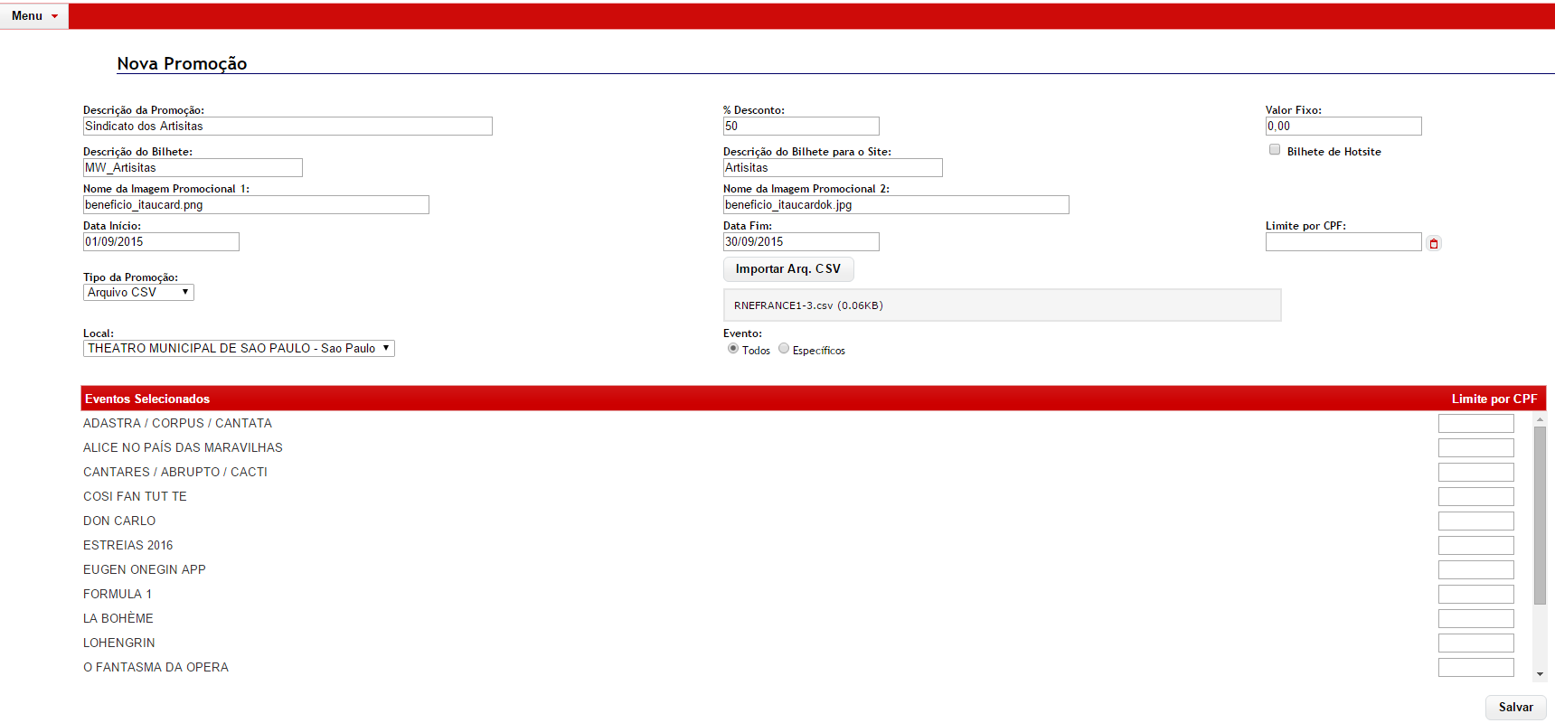

1. "**Eventos Selecionados**": Ver considerações no tópico "45-**Tipo de Promoção"**. Nesta situação (Local Específico e Todos os Eventos), serão listados todos os eventos que estão em cartaz para o Local selecionado. Importante: nesta situação não será permitido retirar um evento da promoção e todas as novas apresentações cadastradas para o teatro serão automaticamente vinculadas a promoção.
2. **“Salvar”:** irá importar as informações do arquivo CSV selecionado e irá disponibilizar a promoção para o teatro selecionado e todos os eventos que estiverem na lista "Eventos Selecionados.

## Arquivo CSV - Local Específico - Eventos Específico

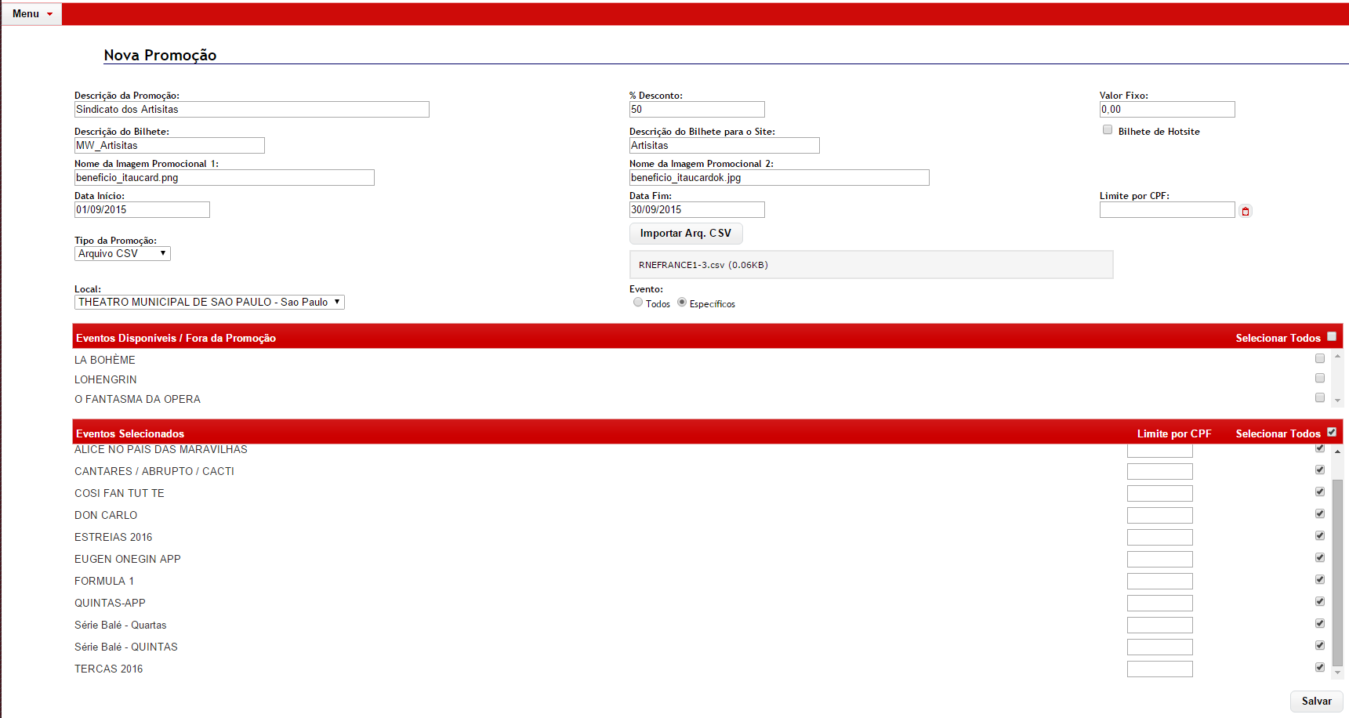

1. **Eventos Disponíveis**": Nesta situação (Local Específico e Evento Específico), serão listados todos os eventos que estão em cartaz para o Local selecionado. O sistema irá disponibilizar automaticamente todos os eventos na lista "Eventos Selecionados" e caso seja necessário retirar algum evento da promoção, o usuário deverá clicar no campo "Selecionar Todos", da lista "Eventos Selecionados", desmarcando o evento em questão, registrando que a promoção não será aplicada para o evento selecionado e o mesmo será exibido na lista de "Eventos Disponíveis".
2. "**Eventos Selecionados**": Nesta situação (Local Específico e Evento Específico), serão listados todos os eventos, que estão em cartaz para o Local selecionado para qual será aplicada a promoção, lembrando que os eventos que estiverem na lista "Eventos Disponíveis" não farão parte da promoção. Importante: nesta situação será permitido retirar um evento da promoção e incluir novos eventos manualmente na promoção.
3. **“Salvar”:** irá importar as informações do arquivo CSV selecionado e irá disponibilizar a promoção para o teatro selecionado e todos os eventos que estiverem na lista "Eventos Selecionados".

## BIN - Local Específico - Todos Eventos

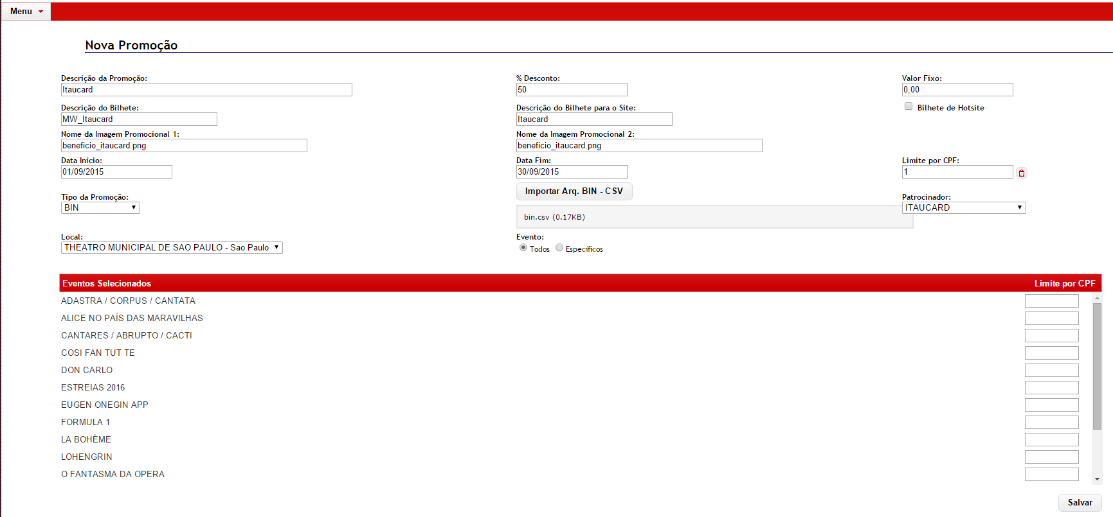

1. **"Tipo de Promoção"**: BIN - determina o tipo de promoção que será criada. Para este tipo de promoção não será aplicado a situação de todos os locais e todos os eventos, evitando assim que a promoção se aplique automaticamente a todos os locais e eventos, podendo gerar uma situação de negócio incompatível, como por exemplo, utilizar a promoção do Itaucard em um teatro do Bradesco. Com este novo módulo de promoção de BINS, será possível disponibilizar BINS de patrocinadores diferentes (Itaú, Bradesco, Santander, Banco do Brasil, ...) para os mesmos eventos, lembrando que todos os tipos de bilhetes cadastrado em cada promoção serão exibidos para o cliente no momento da compra do ingresso no site. A promoção do tipo BIN irá importar os códigos BINS, com base em um arquivo externo, gravado como CSV e que deverá ser composto pelas seguintes informações:

a. Primeiro campo: Número do BIN com 6 dígitos alfanuméricos;

b. Segundo campo: Nome do cartão de crédito/débito com 50 dígitos alfanuméricos.

c. Terceiro campo: Nome da bandeira do cartão com 20 dígitos alfanuméricos.

As bandeiras cadastradas no sistema até a presente data (15/09/2015) são:

Master; Mastercard; Redeshop; Visa;

VISAELETRON; ELO; AMEX; Hiper

Caso seja necessário cadastrar uma nova bandeira, será necessário solicitar a equipe de TI para que providencie o cadastramento, pois é necessário verificar junto ao meio de pagamento contratado se o mesmo opera com a nova bandeira.

Se a bandeira do cartão não for informada, o sistema irá assumir o valor padrão "não informado-N/I".

Abaixo segue exemplo de um arquivo CSV válido para a importação:

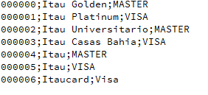

1. Botão **"Importar Arq. CSV"**: o usuário deveráindicar o local onde se encontra o arquivo que será importado.
2. "**Patrocinador**": Indica qual é o patrocinador responsável pela promoção. Caso seja necessário cadastrar um novo patrocinador, utilize a funcionalidade "Cadastro/Patrocinadores", no menu do Middleway. Importante: toda vez que for feito a importação de um novo arquivo de BINS, para um mesmo patrocinador, o sistema irá importar apenas os BINS que não existe no banco de dados.
3. "**Eventos Selecionados**": Nesta situação (Local Específico e Todos os Eventos), serão listados todos os eventos que estão em cartaz para o Local selecionado. Importante: nesta situação não será permitido retirar um evento da promoção e todas as novas apresentações cadastradas para o teatro serão automaticamente vinculadas a promoção.
4. **“Salvar”:** irá importar as informações do arquivo CSV selecionado e irá disponibilizar a promoção para o teatro selecionado e todos os eventos que estiverem na lista "Eventos Selecionados".

## BIN - Local Específico - Eventos Específico

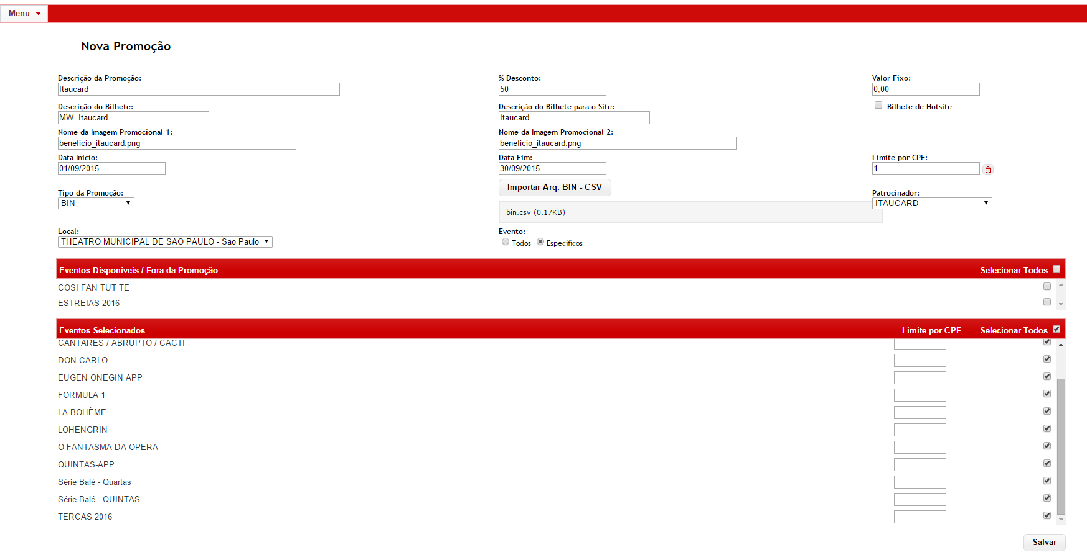

1. **"Tipo de Promoção"**: BIN - Situação de Local Específico e Evento Específico: As explicações dos tópicos 60, 61 e 62 se aplicam para este tipo de promoção.
2. "**Eventos Selecionados**": Nesta situação (Local Específico e Evento Específico), serão listados todos os eventos que estão em cartaz para o Local selecionado. Importante: nesta situação será permitido retirar um evento da promoção e todas as novas apresentações cadastradas para o teatro deverão ser cadastradas manualmente na promoção, pois não temos como identificar se a nova apresentação deverá fazer parte da promoção conforme negociação realizada.
3. **“Salvar”:** irá importar as informações do arquivo CSV selecionado e irá disponibilizar a promoção para o teatro selecionado e todos os eventos que estiverem na lista "Eventos Selecionados".

## Tela de Códigos Promocionais Gerados

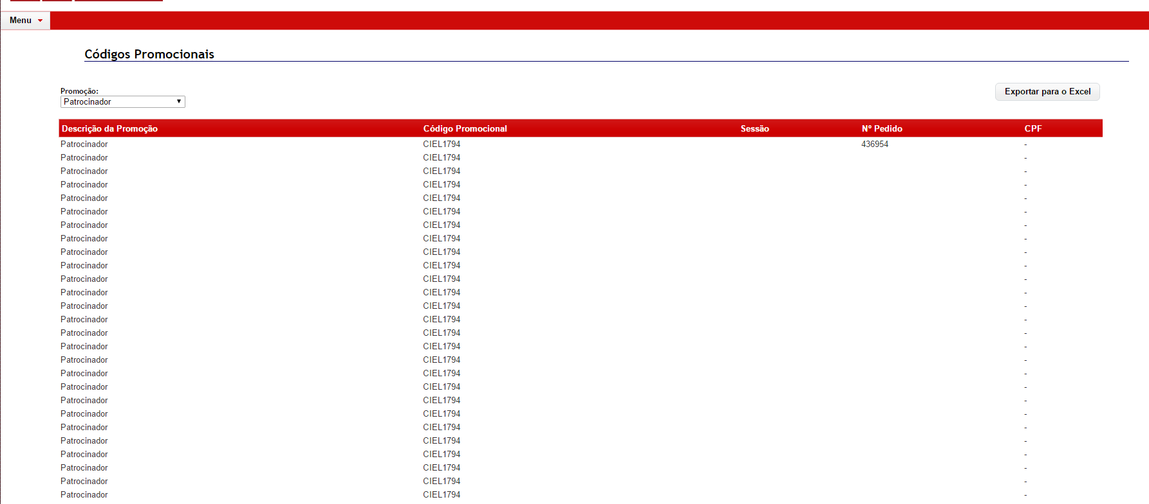

1. No menu "Gestão de Promoção\Códigos Promocionais" serão exibidas as promoções existentes, com os seguintes campos:
2. "**Promoção**": Lista de todas as apresentações cadastradas. Importante: as promoções do tipo BIN serão exibidas, mas os códigos dos BINS não serão exibidos na tela, pois não temos controle de quantidade de utilização de por BIN no sistema.
3. Coluna "**Descrição da Promoção**": Nome da promoção.
4. Coluna "**Código Promocional**": Código da promoção.
5. Coluna **“Sessão”:** caso tenha alguma informação nesta coluna, indica que existe um cliente em processo de compra e que está prestes a utilizar um código da promoção.
6. Coluna **“Nº Pedido”:** quando o cliente finalizar a compra e tiver utilizado um código promocional, o número do pedido gerado será exibido nesta coluna, possibilitando assim identificar qual foi o cliente que utilizou o código promocional.
7. Coluna **“CPF”:** será utilizado quando a promoção for vinculada a um arquivo externo que o sistema irá importar. Este CPF deverá ser o mesmo do que o do cliente que estiver efetuando a compra, pois para este tipo de promoção o código promocional é pessoal e intransferível. Esta verificação irá ocorrer depois que o cliente se identificar no site e for finalizar a sua transação.

## Tela de Promoções Cadastradas

## 

1. No menu "Gestão de Promoção/Promoções" serão exibidas as promoções existentes, com os seguintes campos:
2. Coluna "**Descrição da Promoção**": Descrição que identifica a promoção.
3. Coluna "**Abrangência**": Indica a abrangência da promoção, ou seja, se será aplicado a todos os locais e todos os eventos (GERAL), ou a um local específico e para determinado evento.
4. Coluna "**Data Início**": Indica a data de inicio da promoção.
5. Coluna "**Data Fim**": Indica a data final da promoção.
6. Coluna "**Ações**":
   1. **"Editar"**: Possibilita alterar algumas informações da promoção que está em andamento. Importante: caso seja necessário incluir mais códigos ou prorrogar uma promoção, é através desta funcionalidade que será possível realizar estas modificações.
   2. "**Consultar**": redireciona para a tela de "Códigos Promocionais" e exibe os códigos referentes a promoção selecionada.
   3. "**Apagar**": Apaga a promoção selecionada, excluindo todos os códigos promocionais que não foram utilizados. Caso algum código promocional já tenha sido utilizado para a promoção, a mesma será inativada, preservando assim o histórico para futuras consultas.
7. Botão "**Novo**": Inicia o processo de criação de uma nova promoção.